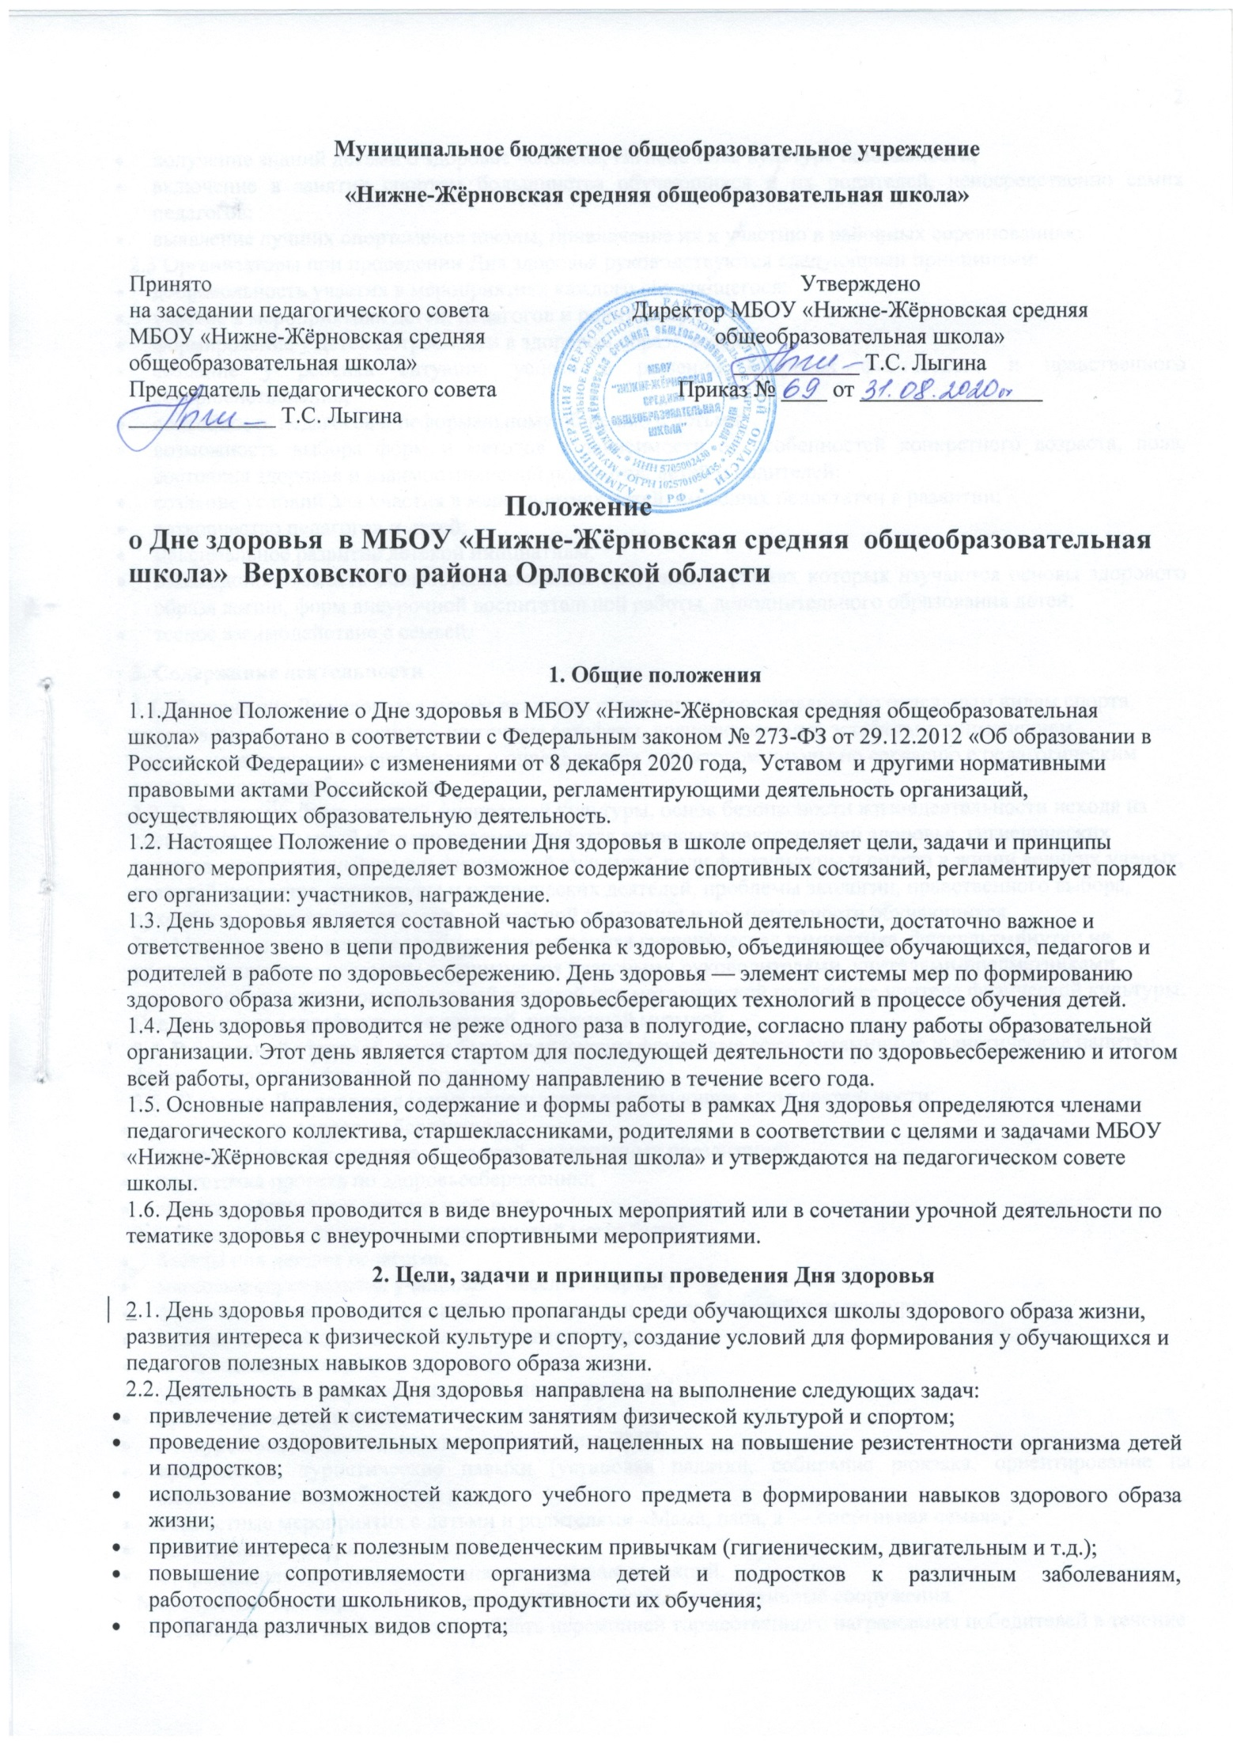
- получение знаний детьми о здоровье человека, гигиене тела, культуре безопасности;
- включение в занятия спортом большинства обучающихся и их родителей, непосредственно самих педагогов;
- выявление лучших спортсменов школы, привлечение их к участию в районных соревнованиях;
2.3 Организаторы при проведении Дня здоровья руководствуются следующими принципами:
- добровольность участия в мероприятиях каждого обучающегося;
- участие в мероприятиях детей, педагогов и родителей;
- формирование у детей потребности в здоровом образе жизни;
- создание у ребенка ситуации успеха в решении вопросов физического и нравственного совершенствования;
- способность педагогов к неформальному общению с детьми;
- возможность выбора форм и методов в зависимости от особенностей конкретного возраста, пола, состояния здоровья и взаимоотношений педагогов, детей и родителей;
- создание условий для участия в мероприятиях детей, имеющих недостатки в развитии;
- сотворчество педагогов и детей;
- максимальное развитие детской инициативы;
- взаимодополняемость общеобразовательных программ, в рамках которых изучаются основы здорового образа жизни, форм внеурочной воспитательной работы, дополнительного образования детей;
- тесное взаимодействие с семьей.

3. Содержание деятельности
3.1. Содержание Дня здоровья может включать спортивные соревнования по отдельным видам спорта, спортивные игры, подвижные и шуточные эстафеты, военизированные эстафеты с применением противогаза, туристические походы и определяются директором школы по согласию с педагогическим советом исоветом обучающихся.
3.2. В рамках учебных занятий физической культуры, основ безопасности жизнедеятельности исходя из специфики предметной области рассматриваются вопросы характеристики здоровья, гигиенических навыков, истории олимпизма и физической культуры, роли физкультуры и спорта в жизни великих ученых, деятелей искусства, литературы и исторических деятелей, проблемы экологии, нравственного выбора, духовного и душевного здоровья, социальной адаптации и компетентности обучающихся.
3.3. Мероприятия в режиме учебного дня: утренняя гигиеническая гимнастика, физкультминутки на уроках, подвижные перемены организуются классными руководителями, учителями-предметниками, педагогами-организаторами, старшей вожатой при методической поддержке учителя физической культуры. Все это может сопровождаться веселой, ритмичной музыкой.
3.4. В школьной столовой могут быть предложены фруктовые соки, витаминные и диетические напитки, фиточаи, сезонные фрукты и ягоды.
3.5. В рамках Дня здоровья могут использоваться следующие виды деятельности:
- викторины по здоровьесбережению;
- конкурсы рисунка, плаката, коллажей, электронных презентаций;
- подготовка проекта по здоровьесбережению;
- защита электронных презентаций и т.д.
3.6. Содержанием внеурочных мероприятий могут быть:
- беседы или лекции педагогов,
- массовые соревнования учащихся "Веселые старты",
- финалы школьных или классных спартакиад, иных соревнований или турниров;
- кулинарные поединки, интеллектуальные турниры,
- часы косметологии,
- уроки «ужасов» (алкоголизм, наркомания, курение),
- просмотры кинофильмов,
- конкурсы медицинских навыков по оказанию ПМП,
- краеведение, туристические навыки (установка палатки, собирание рюкзака, ориентирование на местности, сигналы бедствия и др.),
- совместные мероприятия с детьми и родителями «Мама, папа, я — спортивная семья»;
- спортивные викторины, конкурсы;
- открытые или показательные занятия спортивных секций.
Мероприятия при хорошей погоде выносятся на открытые спортивные сооружения.
3.5. День здоровья необходимо завершать церемонией торжественного награждения победителей в течение всего Дня.
3.6. День здоровья требует предварительной подготовки, специального оформления учебных кабинетов, других помещений в соответствии с тематикой Дня. Это могут быть выставки рисунков, плакатов, стенных газет по итогам проведенных конкурсов по тематике здорового образа жизни.

4. Организация деятельности
4.1. Ответственным за организацию и проведения Дня здоровья является ответственная за УВР .
4.2. При составлении плана внеурочных мероприятий и при разработке положения о соревнованиях необходимо привлекать самих школьников, давая им возможность проявить творческие способности и активность.
4.3. Программа и форма проведения Дня здоровья разрабатывается учителем физической культуры, и доводится до сведения классных руководителей 1-11 классов, родителей обучающихся.
4.4. Учитель физической культуры и классные руководители участвуют в подготовке классных команд для участия в спортивных соревнованиях в рамках Дня здоровья.
4.5. Классные руководители доводят программу Дня здоровья до сведения обучающихся и родителей не позднее одной недели до его проведения.
4.6. При подготовке к проведению спортивно-туристической игры «Зарница» можно назначать старшеклассников (10-11 классы) для курирования и тренировки обучающихся среднего звена в подготовке к игре. Организаторов этапов конкурсных и спортивных соревнований можно назначать из числа педагогов школы, бывших выпускников. Организацию судейства возложить следует также на педагогов и родителей обучающихся, бывших выпускников школы.
4.7. Для организации Дня здоровья в иной форме (Зимнее многоборье, «Юный спасатель», общешкольная спартакиада, «Зарница», «Веселые старты») формируется конкурсное жюри в следующем составе:
- Представитель администрации;
- Представитель педагогического коллектива;
- 1-3 представителя обучающихся из различных классов.
4.8. Критерии оценки разрабатываются членами жюри или судейской бригады.
4.9. Победители среди классов и в личном первенстве награждаются грамотами (переходящими кубками) и ценными призами.
4.10. Награждение победителей производят члены конкурсного жюри.
4.11. Время и место проведения Дня здоровья устанавливается в соответствии с планом работы организации, осуществляющей образовательную деятельность, с учетом времени года и погодных условий на оперативном совещании педагогического коллектива. Дата срока проведения Дня здоровья определяется планом работы школы и приказом директора школы.
4.12. Контроль за проведением Дня здоровья осуществляет директор МБОУ «Нижне-Жёрновская средняя общеобразовательная школа».

5. Время и место проведения Дня здоровья
5.1. Спортивные соревнования, организуемые в рамках программы Дня здоровья, проводятся в спортивном зале, на спортивной площадке школы, на поле стадиона или другом месте, соответствующем требованиям безопасности.
5.2. На время проведения Дня здоровья (спортивно-туристическая игра «Зарница») обучающиеся освобождаются от учебных занятий на весь день или частично в остальных случаях.
5.3. Спортивные соревнования в рамках программы Дня здоровья начинаются в 9 часов утра. Общая продолжительность соревнований до 6-ти часов.

6. Участники соревнований
6.1. К участию в соревнованиях в рамках программы Дня здоровья привлекаются все обучающиеся 1 – 11 классов, родители (их законные представители) 1-11 классов.
6.2. В спортивных соревнованиях принимают участие обучающиеся, не имеющие медицинских противопоказаний на момент проведения Дня здоровья.
6.3. Освобожденные обучающиеся присутствуют на всех мероприятиях Дня здоровья и выступают в качестве зрителей, болельщиков, помощников классных руководителей по поддержке дисциплины и порядка.

7. Награждение участников
7.1. Команды, участвующие в товарищеских встречах по пионерболу, волейболу, определяются по результатам товарищеских встреч.
7.2. Классные команды, занявшие 1 – 3 места в номинациях и общем командном соревновании, награждаются грамотами.
7.3. Команды–победители награждаются Дипломами I степени и являются победителями Дня Здоровья; команды, проигравшие, награждаются Дипломами за участие и являются призерами Дня Здоровья.
7.4. Награждение команд проводится на линейке (общем построении участников соревнований).
7.5. Ответственность за награждение участников соревнований и поощрение классных руководителей возлагается на заместителя директора по воспитательной работе.

8. Заключительные положения
8.1. Настоящее Положение о Дне здоровья является локальным нормативным актом, принимается на Педагогическом совете школы и утверждается (либо вводится в действие) приказом директора МБОУ «Нижне-Жёрновская средняя общеобразовательная школа» .
8.2. Все изменения и дополнения, вносимые в настоящее Положение, оформляются в письменной форме в соответствии действующим законодательством Российской Федерации.
8.3 Положение о Дне здоровья общеобразовательной организации принимается на неопределенный срок. Изменения и дополнения к Положению принимаются в порядке, предусмотренном п.8.1. настоящего Положения.
8.4. После принятия Положения (или изменений и дополнений отдельных пунктов и разделов) в новой редакции предыдущая редакция автоматически утрачивает силу.

Настоящее Положение утверждено с учетом мнения Совета обучающихся ( протокол от 24.08.2020 № 1) и совета родителей ( законных представителей) несовершеннолетних обучающихся Учреждения- общешкольного родительского комитета( протокол от 24.08.2020 № 1)

Муниципальное бюджетное общеобразовательное учреждение
«Нижне-Жёрновская средняя общеобразовательная школа»

Принято  на заседании педагогического совета  МБОУ «Нижне-Жёрновская средняя общеобразовательная школа»  Председатель педагогического совета  _____________ Т.С. Лыгина | Утверждено  Директор МБОУ «Нижне-Жёрновская средняя общеобразовательная школа»  ___________ Т.С. Лыгина  Приказ № ____ от ________________

Положение
о Дне здоровья в МБОУ «Нижне-Жёрновская средняя общеобразовательная школа» Верховского района Орловской области

1. Общие положения
1.1.Данное Положение о Дне здоровья в МБОУ «Нижне-Жёрновская средняя общеобразовательная школа» разработано в соответствии с Федеральным законом № 273-ФЗ от 29.12.2012 «Об образовании в Российской Федерации» с изменениями от 8 декабря 2020 года, Уставом и другими нормативными правовыми актами Российской Федерации, регламентирующими деятельность организаций, осуществляющих образовательную деятельность.
1.2. Настоящее Положение о проведении Дня здоровья в школе определяет цели, задачи и принципы данного мероприятия, определяет возможное содержание спортивных состязаний, регламентирует порядок его организации: участников, награждение.
1.3. День здоровья является составной частью образовательной деятельности, достаточно важное и ответственное звено в цепи продвижения ребенка к здоровью, объединяющее обучающихся, педагогов и родителей в работе по здоровьесбережению. День здоровья — элемент системы мер по формированию здорового образа жизни, использования здоровьесберегающих технологий в процессе обучения детей.
1.4. День здоровья проводится не реже одного раза в полугодие, согласно плану работы образовательной организации. Этот день является стартом для последующей деятельности по здоровьесбережению и итогом всей работы, организованной по данному направлению в течение всего года.
1.5. Основные направления, содержание и формы работы в рамках Дня здоровья определяются членами педагогического коллектива, старшеклассниками, родителями в соответствии с целями и задачами МБОУ «Нижне-Жёрновская средняя общеобразовательная школа» и утверждаются на педагогическом совете школы.
1.6. День здоровья проводится в виде внеурочных мероприятий или в сочетании урочной деятельности по тематике здоровья с внеурочными спортивными мероприятиями.

2. Цели, задачи и принципы проведения Дня здоровья
2.1. День здоровья проводится с целью пропаганды среди обучающихся школы здорового образа жизни, развития интереса к физической культуре и спорту, создание условий для формирования у обучающихся и педагогов полезных навыков здорового образа жизни.
2.2. Деятельность в рамках Дня здоровья направлена на выполнение следующих задач:
- привлечение детей к систематическим занятиям физической культурой и спортом;
- проведение оздоровительных мероприятий, нацеленных на повышение резистентности организма детей и подростков;
- использование возможностей каждого учебного предмета в формировании навыков здорового образа жизни;
- привитие интереса к полезным поведенческим привычкам (гигиеническим, двигательным и т.д.);
- повышение сопротивляемости организма детей и подростков к различным заболеваниям, работоспособности школьников, продуктивности их обучения;
- пропаганда различных видов спорта;

